**Pt3 – Wireshark**

**Nom de l’alumne:** Marc Villalobos Figueras

**ENUNCIAT**

**Es tracta d'utilitzar el programa wireshark per capturar els paquets de dades relacionats amb una navegació web.**

**Per fer-ho utilitzarem un navegador web qualsevol per visualitzar el web http://www.iesmontilivi.cat cal capturar tant la petició DNS i resposta, com la petició web i resposta del servidor web.**

**Detectar l'establiment i finalització de la connexió al web mostrat.**

**Tot seguit farem clic a sobre d'un dels articles que contingui un vídeo, secció Extraescolars de l'institut. Iniciar el vídeo de youtube i cercar si ho fa via TCP/UDP.**

**Si és via TCP. Demostrar que hi ha negociació inicial de la connexió.**

**Si és via UDP. Demostrar que no hi ha negociació i que comença la transmissió sense fer-ho.**

**Visualitzar el possible canvis en el Tamany de finestra WS al llarg de la comunicació.**

**Fer la pràctica des de dos entorns:**

**1. dins la xarxa del centre**

**2. des de fora del centre, casa per exemple**

**Documentar els canvis en les ip's i mac's oportunes en cada cas**

**.**

**Cal presentar un document .PDF on es visualitzi clarament els paquets/trames. Cal documentar i justificar els valors.**

**Puntuació:**

**Format document (2p):**

**Contngut (4p);**

**Desenvolupament (4p):**

**XARXA INSTITUT**

En aquesta captura de pantalla, podem veure la configuració ip, que tenim dintre de la xarxa del centre.

Configuració IP:

**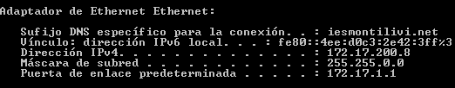**

El primer que tenim que fer es entrar al Wireshark.

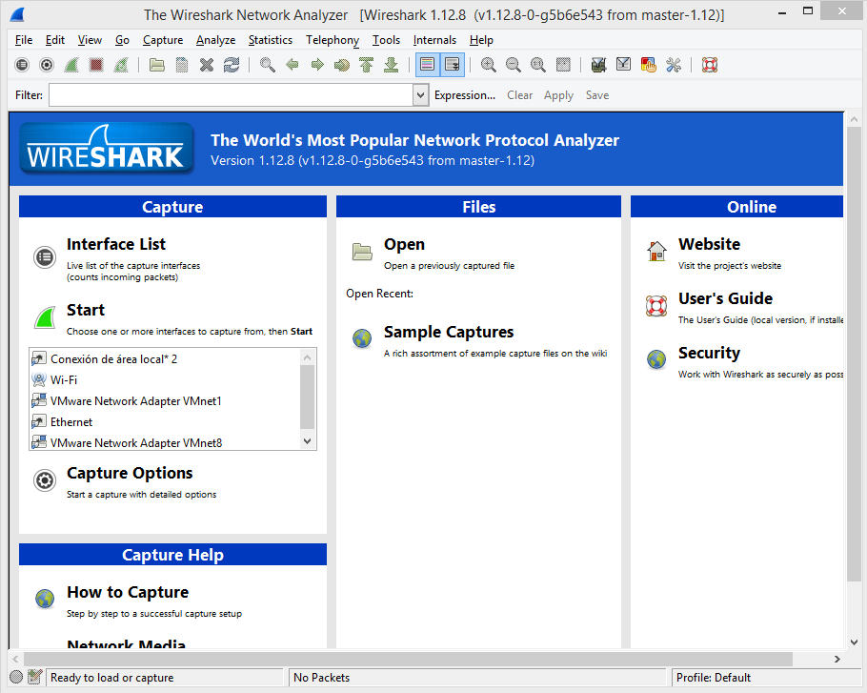

Tot seguit cliquem sobre *Interficie List*, i triem la nostra interfície de xarxa, que en aquest cas serà *Ethernet*, i tot seguit cliquem sobre *Start*.

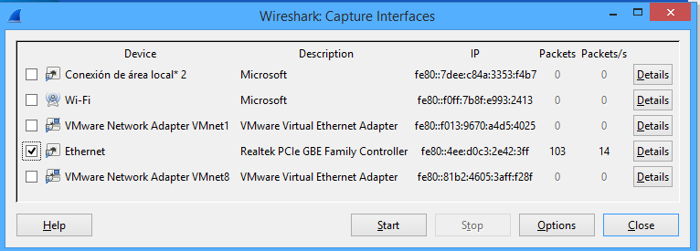

Un cop fet el pas anterior, escrivim el següent:

C:\Users\Marc\Desktop\Screenshot_12.png

Un cop hem escrit això, pressionem *Enter*, i ja comença a capturar paquets.

A continuació obrim un navegador i accedim a la pàgina web de l’institut, perquè capturi els paquets que volem.

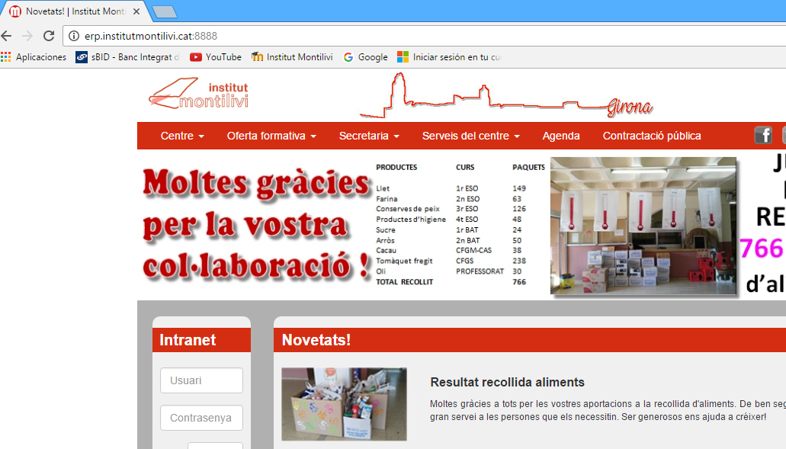

Després, al cap d’una estona, cliquem aturem la captura de paquets clicant sobre:

C:\Users\Marc\Desktop\Screenshot_13.png

Llavors, anem a buscar els paquets que ens interessen.

Primer de tot, busquem les peticions DNS.

Captura de petició DNS:

****

Un cop fet això, busquem i capturem la petició i resposta DNS de iesmontilivi.net, i observem el contingut dels seus paquets, i també mirarem quins són les peticións i quins les respostes.

Pregunta:

iesmontilivi.cat:

Aquí tenim la petició DNS, que li fem a [www.iesmontilivi.cat](http://www.iesmontilivi.cat).

**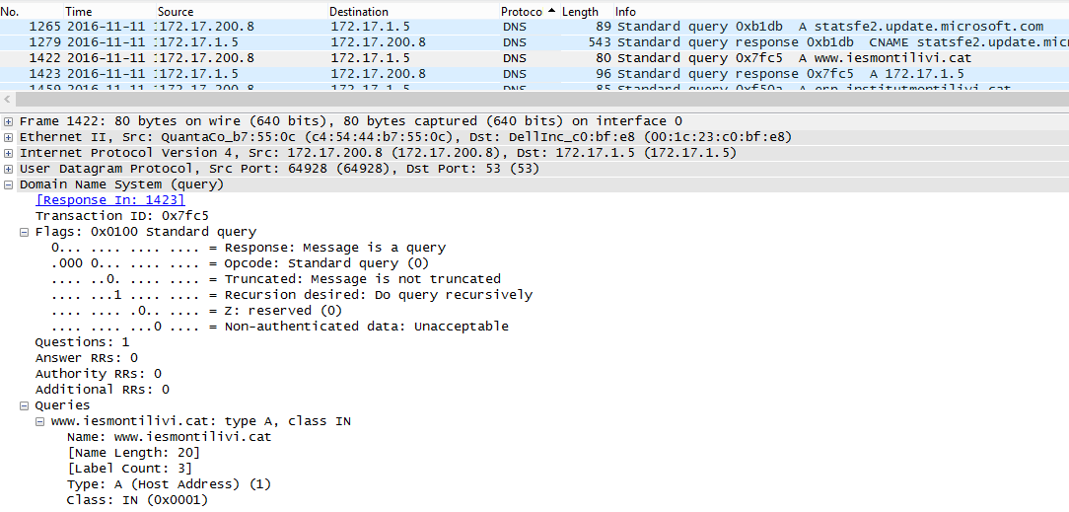**

iesmontilivi.net:

Aquí tenim la petició DNS, que li fem a [www.iesmontilivi.net](http://www.iesmontilivi.net).

**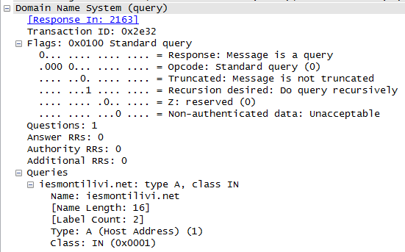**

Resposta:

iesmontilivi.cat:

Aquí tenim la resposta del servidor DNS de [www.iesmontilivi.cat](http://www.iesmontilivi.cat) al nostre ordinador.

**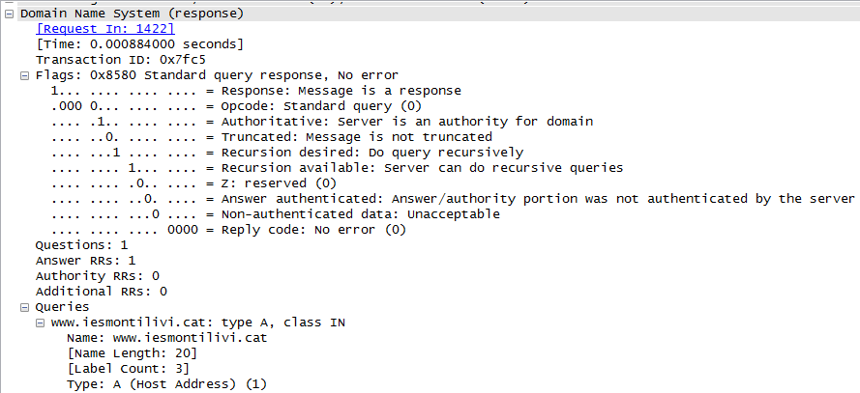**

iesmontilivi.net

Aquí tenim la resposta del servidor DNS de [www.iesmontilivi.net](http://www.iesmontilivi.net) al nostre ordinador.

**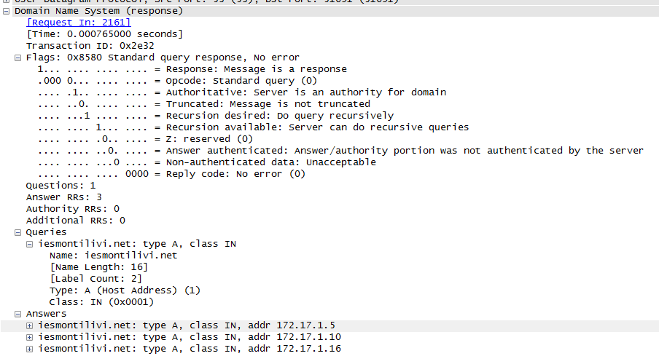**

Pregunta:

Aquí tenim la petició DNS, que li fem a [www.iesmontilivi.cat](http://www.iesmontilivi.cat).

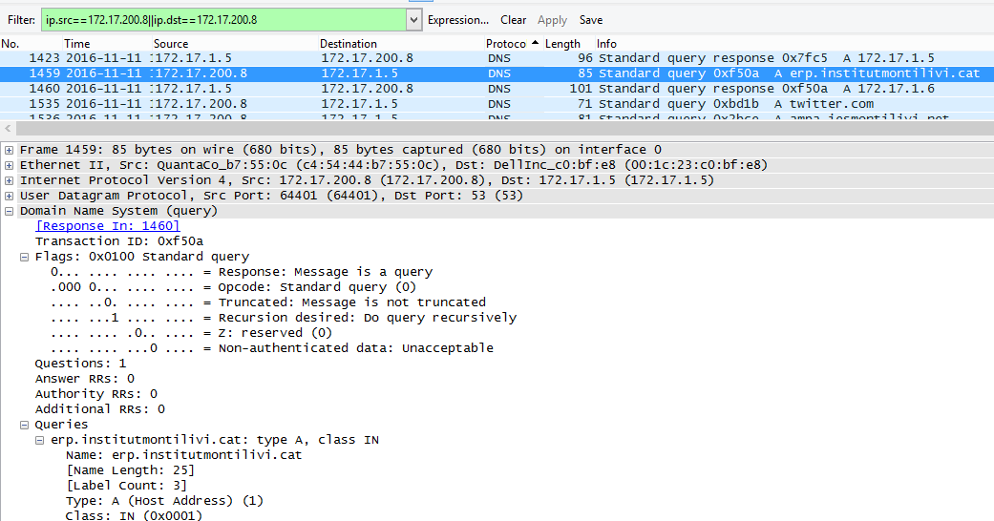

Resposta:

Aquí tenim la resposta del servidor DNS de [www.iesmontilivi.cat](http://www.iesmontilivi.cat) al nostre ordinador.

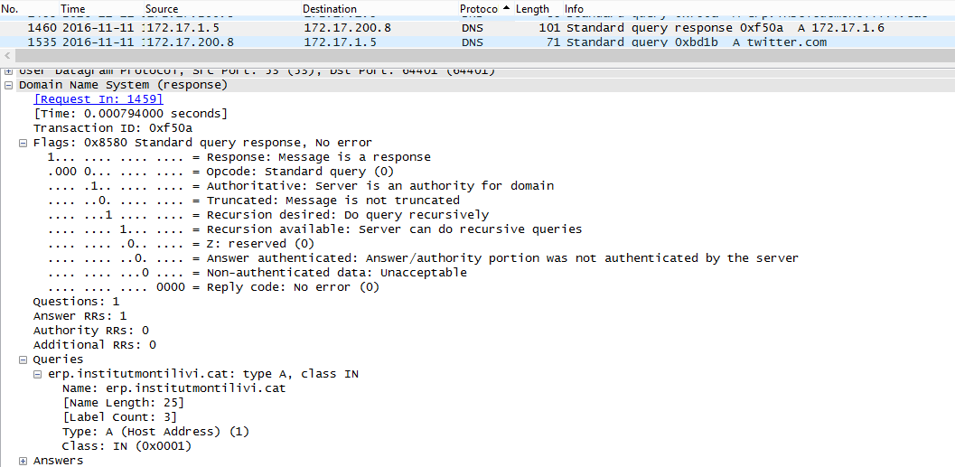

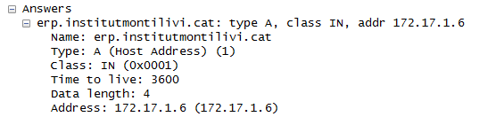

A continuació, mirarem les peticions que li fem al servidor web, i les respostes que ens dona el servidor a nosaltres.

Tot aquest procés, es duu a terme mitjançant el protocol HTTP.

Cada petició de pàgina web (HTTP):

A continuació, podem veure unes captures de pantalla observant la comunicació que establim nosaltres amb el servidor web.

Pregunta:

Aquí tenim una captura de la petició que fem nosaltres al servidor web, per poder establir una connexió.

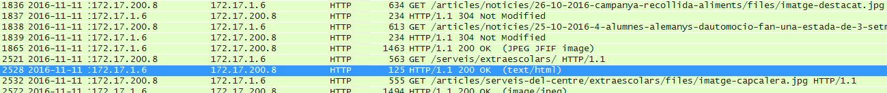

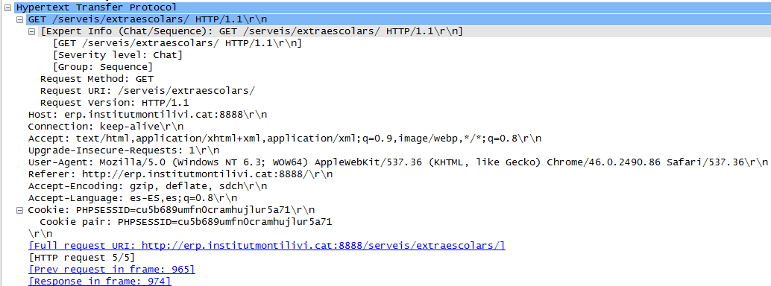

Resposta:

Aquí podem observar, la resposta que ens dona el servidor web, per poder establir la connexió.

**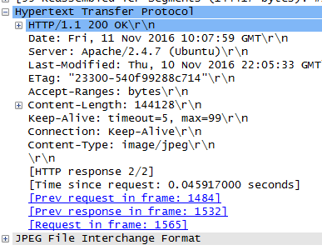**

A continuación, podem veure una captura de pantlla de tots els paquets HTTP.

Captura peticions de pàgina web (HTTP):

**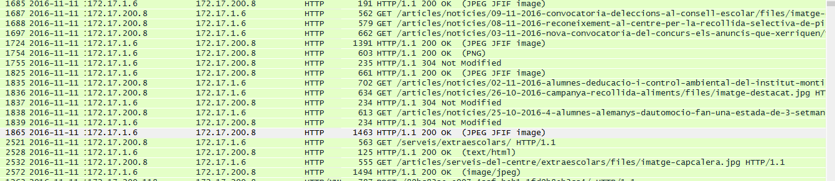**

Tot seguit, podem veure el contingut dels paquets (petició web i resposta) que estableixen la comunicació entre el servidor web i el nostre ordinador, utilitzant les URL’s [www.iesmontilivi.net](http://www.iesmontilivi.net) i [www.iesmontilivi.cat](http://www.iesmontilivi.cat).

Pregunta a [www.iesmontilivi.net](http://www.iesmontilivi.net):

En aquesta captura de pantalla, podem veure el paquet que fa la petició web a [www.iesmontilivi.net](http://www.iesmontilivi.net).

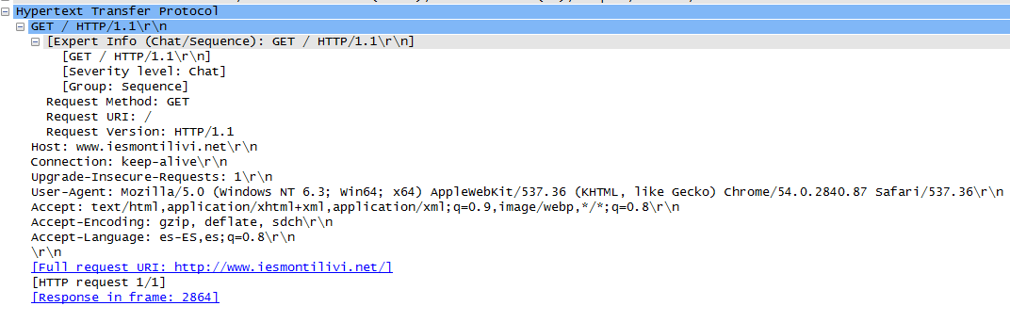

Resposta de [www.iesmontilivi.net](http://www.iesmontilivi.net):

En aquesta captura de pantalla, podem veure el paquet que duu la resposta del servidor web [www.iesmonitilivi.net](http://www.iesmonitilivi.net) al nostre ordinador.

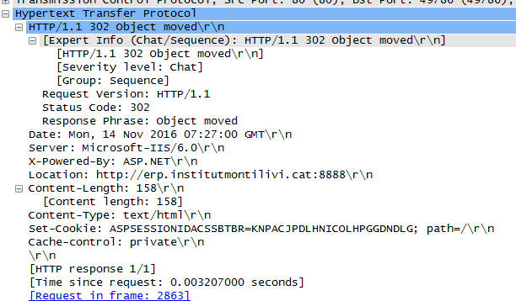

Pregunta de <http://erp.institutmontilivi.cat:8888/>:

En aquesta captura de pantalla, podem veure el paquet que fa la petició web a [www.iesmontilivi.cat](http://www.iesmontilivi.cat).

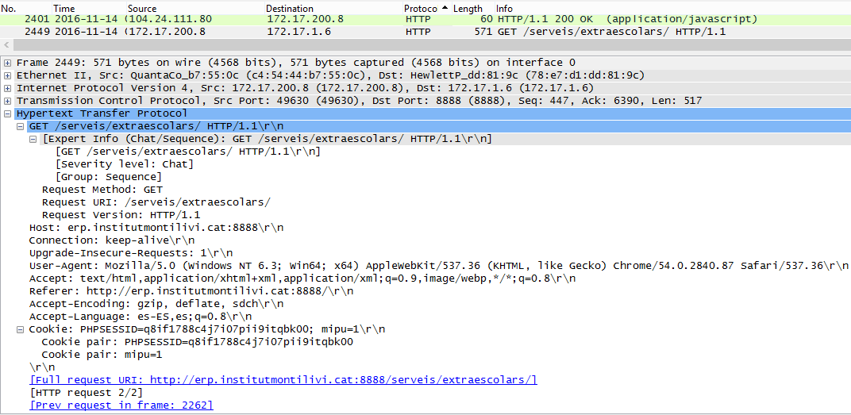

Resposta:

En aquesta captura de pantalla, podem veure el paquet que duu la resposta del servidor web [www.iesmonitilivi.cat](http://www.iesmonitilivi.cat) al nostre ordinador.

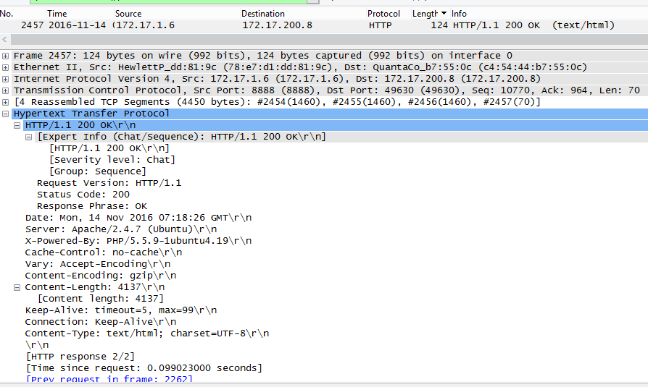

Establiment de la connexió:

A continuació, podem veure una captura de pantalla del paquet i del seu contingut que estableix la connexió entre el servidor web i el nostre ordinador.

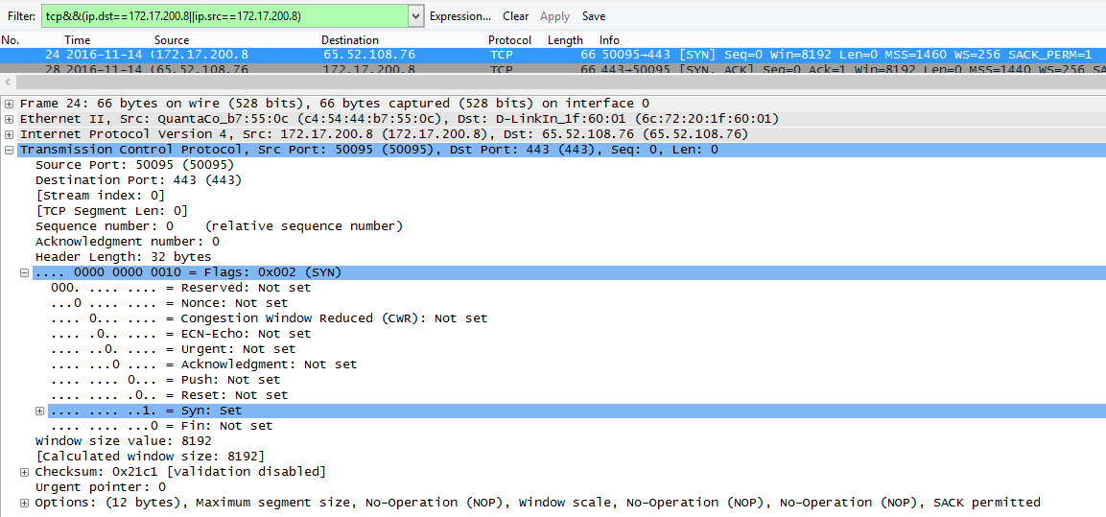

Finalització de la connexió:

Tot seguit, podem veure una captura de pantalla del paquet que s’encarrega de finalitzar la connexió entre el servidor web i el nostre servidor.

Ens donem compte, que el paquet es aquest perquè veiem que el *FIN: Set* és igual a *1*.

**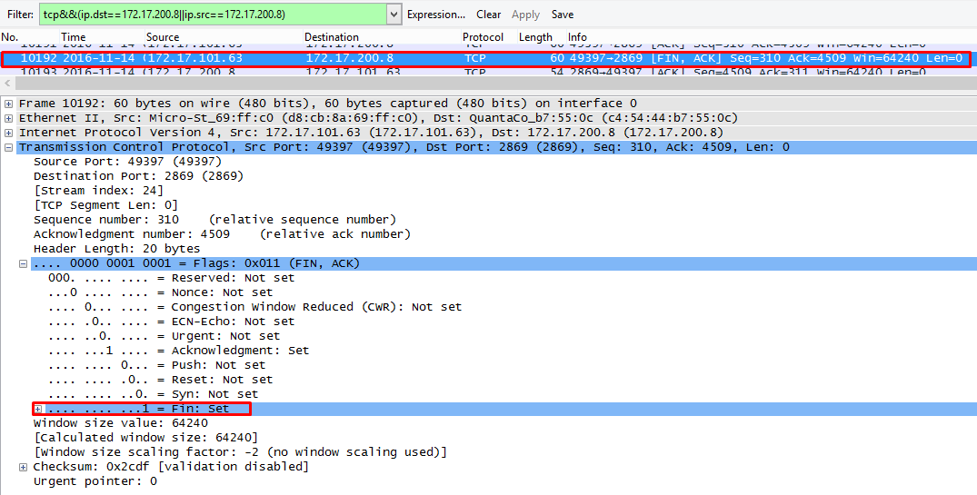**

**Tot seguit farem clic a sobre d'un dels articles que contingui un vídeo, secció Extraescolars de l'institut. Iniciar el vídeo de youtube i cercar si ho fa via TCP/UDP.**

Ho fa per via TCP.

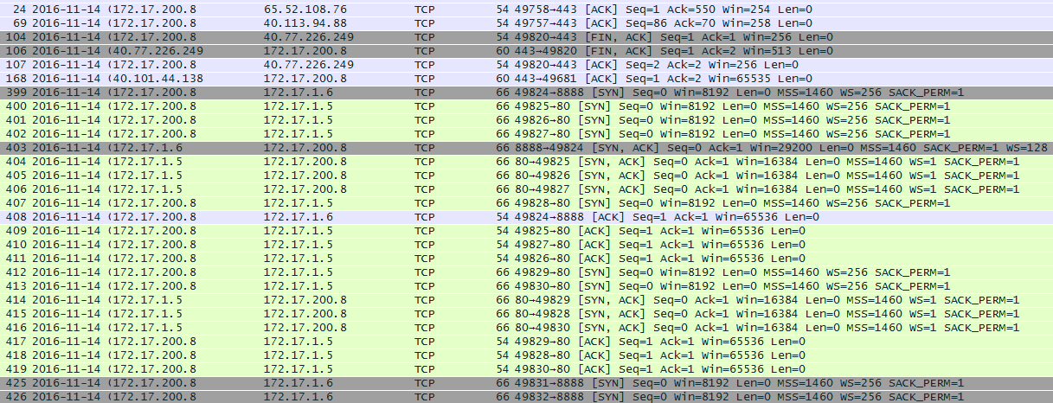

**XARXA CASA**

En aquesta captura de pantalla, podem veure la configuració ip, que tenim dintre de la xarxa de casa.

Configuració IP:

**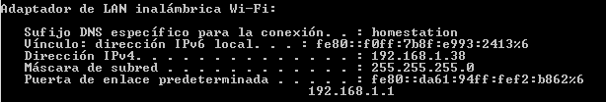**

El primer que tenim que fer es entrar al Wireshark.



Tot seguit cliquem sobre *Interficie List*, i triem la nostra interfície de xarxa, que en aquest cas serà *Wi-Fi*, i tot seguit cliquem sobre *Start*.

**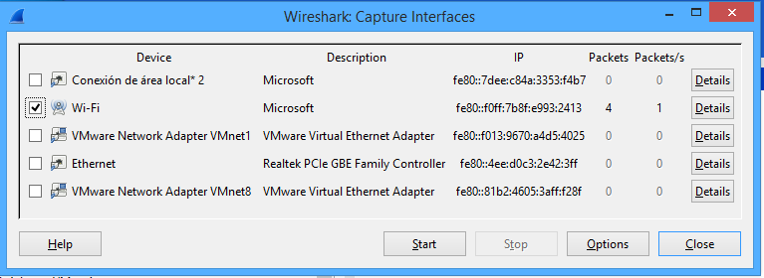**

Un cop fet el pas anterior, escrivim el següent:

**C:\Users\Marc\Desktop\Screenshot_3.png**

Un cop hem escrit això, pressionem *Enter*, i ja comença a capturar paquets.

A continuació obrim un navegador i accedim a la pàgina web de l’institut, perquè capturi els paquets que volem.



Després, al cap d’una estona, cliquem aturem la captura de paquets clicant sobre:

C:\Users\Marc\Desktop\Screenshot_13.png

Llavors, anem a buscar els paquets que ens interessen.

Primer de tot, busquem les peticions DNS.

Captura de petició DNS:

Un cop fet això, busquem i capturem la petició i resposta DNS de iesmontilivi.net, i observem el contingut dels seus paquets, i també mirarem quins són les peticións i quins les respostes.

**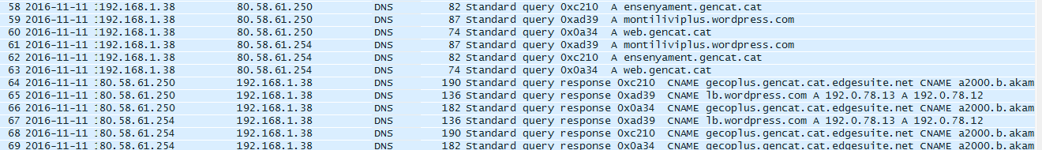**

Pregunta:

Aquí tenim la petició DNS, que li fem a [www.iesmontilivi.cat](http://www.iesmontilivi.cat).

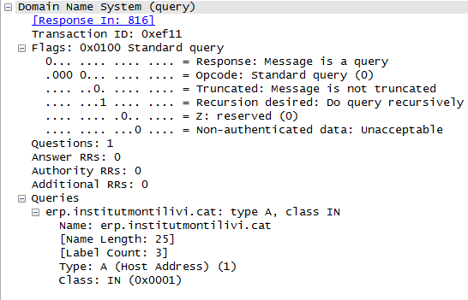

Resposta:

Aquí tenim la resposta del servidor DNS de [www.iesmontilivi.cat](http://www.iesmontilivi.cat) al nostre ordinador.

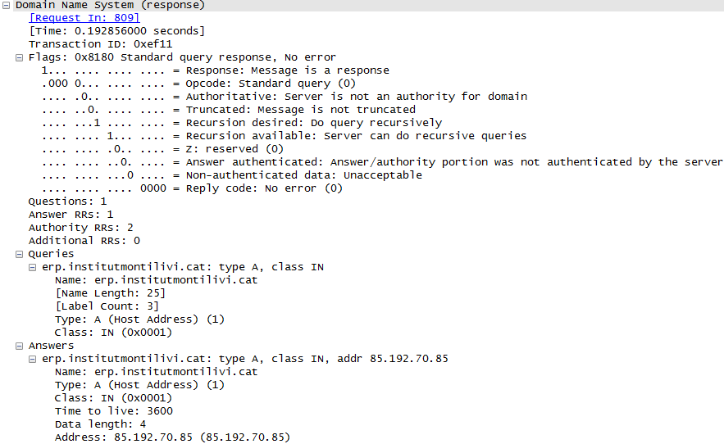

Pregunta:

Aquí tenim la petició DNS, que li fem a [www.iesmontilivi.cat](http://www.iesmontilivi.cat).

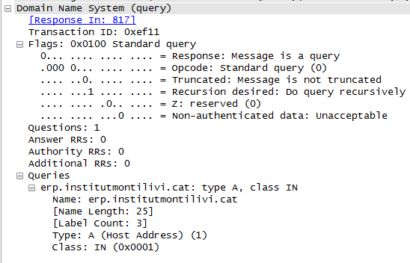

Resposta:

Aquí tenim la resposta del servidor DNS de [www.iesmontilivi.cat](http://www.iesmontilivi.cat) al nostre ordinador.

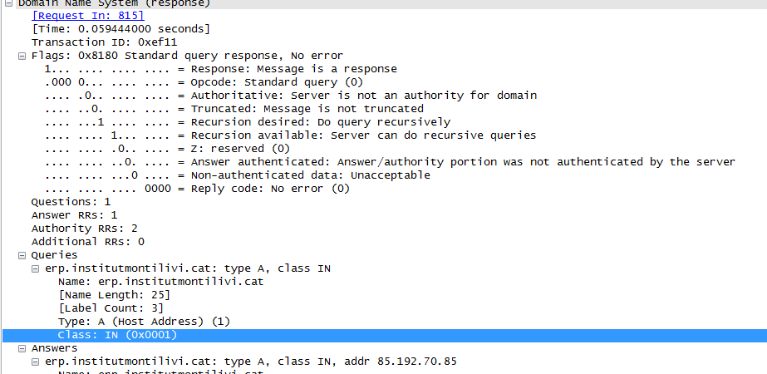

Cada petició de pàgina web (HTTP):

A continuació, podem veure unes captures de pantalla observant la comunicació que establim nosaltres amb el servidor web.

Pregunta:

Aquí tenim una captura de la petició que fem nosaltres al servidor web, per poder establir una connexió.

****

**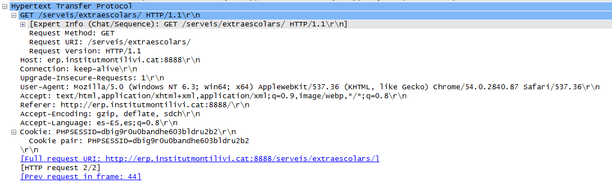**

Resposta:

Aquí podem observar, la resposta que ens dona el servidor web, per poder establir la connexió.

****

**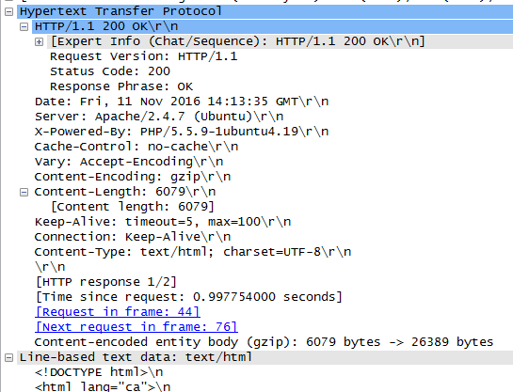**

Captura peticions de pàgina web (HTTP):

Tot seguit, podem veure el contingut dels paquets (petició web i resposta) que estableixen la comunicació entre el servidor web i el nostre ordinador, utilitzant les URL’s [www.iesmontilivi.cat](http://www.iesmontilivi.cat).

****

Pregunta a [www.iesmontilivi.net](http://www.iesmontilivi.net):

En aquesta captura de pantalla, podem veure el paquet que fa la petició web a [www.iesmontilivi.net](http://www.iesmontilivi.net).

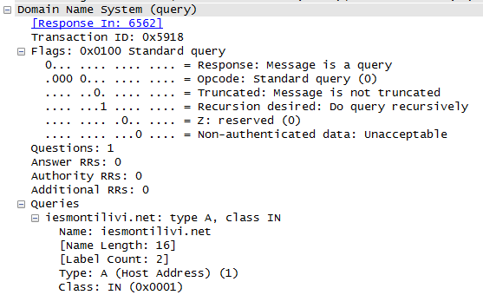

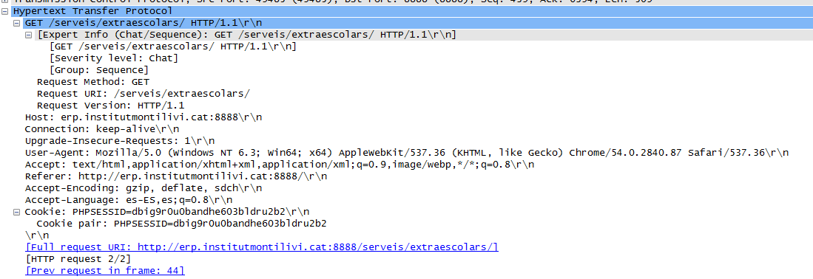

Resposta de [www.iesmontilivi.net](http://www.iesmontilivi.net):

En aquesta captura de pantalla, podem veure el paquet que duu la resposta del servidor web [www.iesmonitilivi.net](http://www.iesmonitilivi.net) al nostre ordinador.

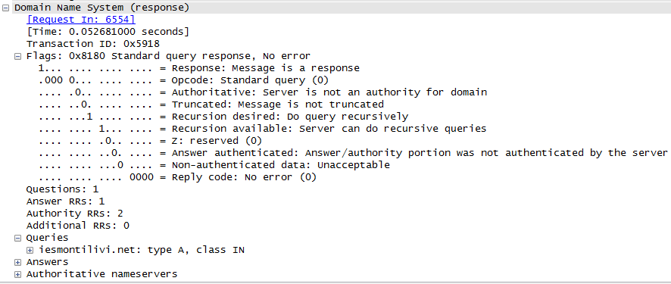

Pregunta de http://erp.institutmontilivi .cat:8888/:

En aquesta captura de pantalla, podem veure el paquet que fa la petició web a [www.iesmontilivi.cat](http://www.iesmontilivi.cat).

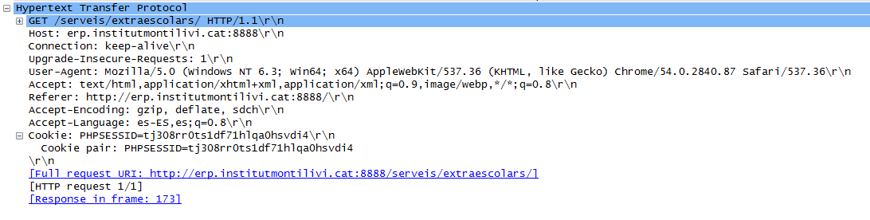

Resposta:

En aquesta captura de pantalla, podem veure el paquet que duu la resposta del servidor web [www.iesmonitilivi.cat](http://www.iesmonitilivi.cat) al nostre ordinador.

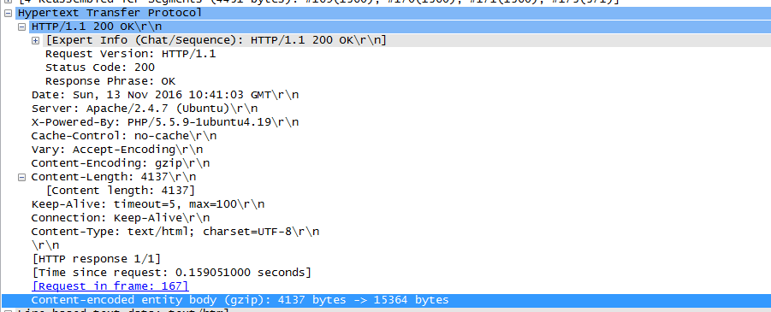

Establiment de la connexió:

A continuació, podem veure una captura de pantalla del paquet i del seu contingut que estableix la connexió entre el servidor web i el nostre ordinador.

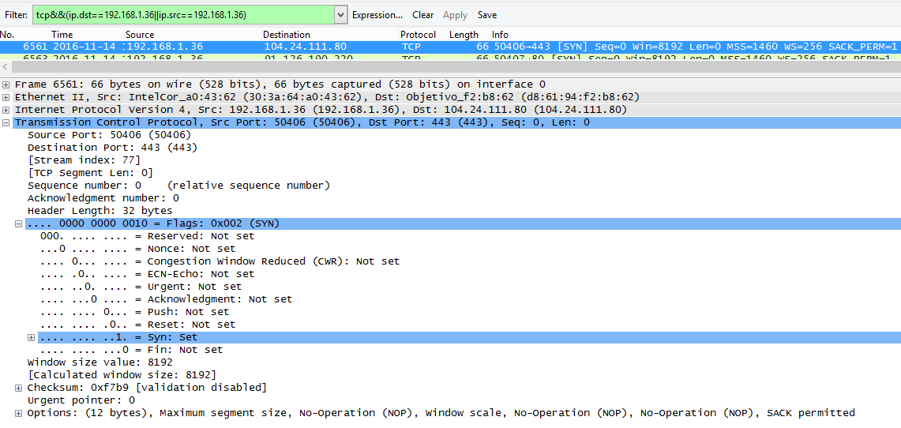

Finalització de la connexió:

Tot seguit, podem veure una captura de pantalla del paquet que s’encarrega de finalitzar la connexió entre el servidor web i el nostre servidor.

Ens donem compte, que el paquet es aquest perquè veiem que el *FIN: Set* és igual a *1*.

**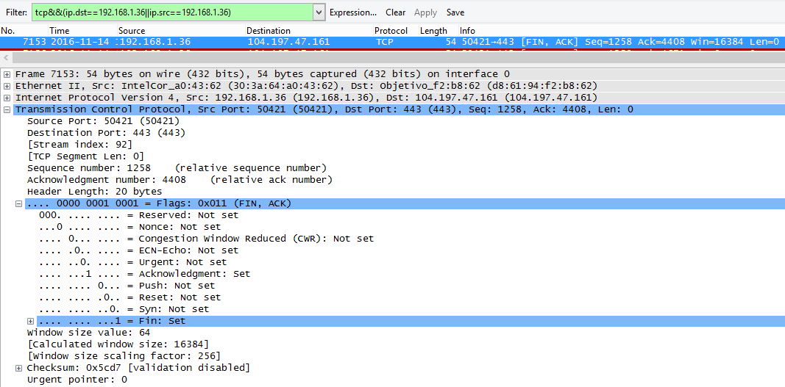**

**Tot seguit farem clic a sobre d'un dels articles que contingui un vídeo, secció Extraescolars de l'institut. Iniciar el vídeo de youtube i cercar si ho fa via TCP/UDP.**

Ho fa per via TCP.

